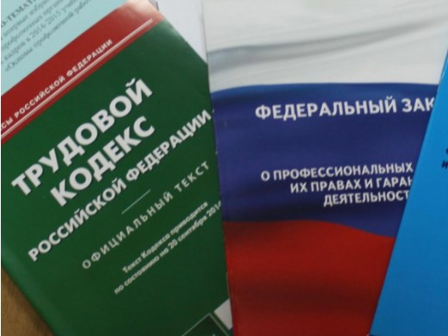Правовая инспекция труда Профсоюза | КАЛУЖСКАЯ ОБЛАСТНАЯ ОРГАНИЗАЦИЯ  ОБЩЕРОССИЙСКОГО ПРОФСОЮЗА ОБРАЗОВАНИЯ  https://www.eseur.ru/kaluga/  Информационный листок №4.  Пособия для граждан, имеющих детей…

Приказ Министерства труда и социальной защиты РФ от 20 декабря 2021 г. № 896н «О внесении изменений в Порядок и условия назначения и выплаты государственных пособий гражданам, имеющим детей, утвержденные приказом Министерства труда и социальной защиты Российской Федерации от 29 сентября 2020 г. № 668н»
С 1 января 2022 года устанавливаются перечни документов и сведений, необходимых для назначения и выплаты Пенсионным фондом РФ пособий
Речь идет: о пособиях по беременности и родам; единовременном пособии при рождении ребенка; единовременном пособии при передаче ребенка на воспитание в семью; ежемесячном пособии по уходу за ребенком; единовременном пособии беременной жене военнослужащего, проходящего военную службу по призыву; ежемесячном пособии на ребенка военнослужащего, проходящего военную службу по призыву.
Назначение указанных пособий осуществляется на основании заявления и документов (сведений), которые должны быть представлены лицом, имеющим право на получение пособий, в течение 10 рабочих дней со дня регистрации заявления о назначении пособия в территориальном органе ПФР.
В случае непоступления документов (сведений), запрашиваемых в рамках межведомственного электронного взаимодействия, срок назначения территориальным органом ПФР пособия продлевается на 20 рабочих дней.
Выплата пособий осуществляется территориальными органами ПФР через указанные получателями пособий организации федеральной почтовой связи или иные организации, занимающиеся доставкой пособий, путем вручения сумм пособий на дому или в кассе организации, производящей доставку, либо через кредитные организации, указанные получателями пособий, не позднее 5 рабочих дней после дня назначения пособия исходя из размеров пособий, назначенных в соответствии с Федеральным законом от 19 мая 1995 г. N 81-ФЗ "О государственных пособиях гражданам, имеющим детей".

Калужская областная организация Профсоюза работников народного образования и науки РФ

Тел.факс: 57-64-69, prokaluga@mail.ru
Калуга, январь, 2022
https://www.eseur.ru/kaluga/

